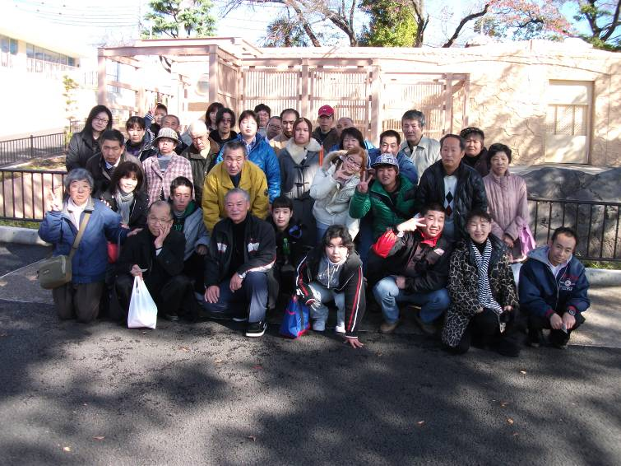
平成２2年11月活動
研修旅行

１１月１６日には、茨城県北部の日立市にあります、『日立市かみね動物園』へ、研修旅行に出かけました。前日のお天気が雨でしたので心配しましたが、当日は雲ひとつないとても良いお天気に恵まれました。動物園のなかではグループホームごとに班をつくり、自由行動。ゆっくりといろいろな動物をみてまわりました。猿山では餌を買って猿にあげました。食べる姿がとても可愛らしかったです。お隣には遊園地もあり、観覧車やメリーゴーランドに乗っている人もいらっつしゃいました。観覧車からは青い空と海がみえ、とてもキレイな景色を眺めることができました。

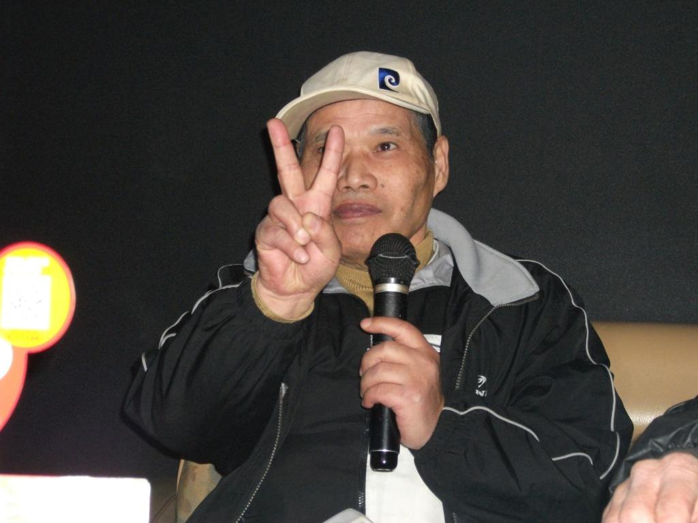
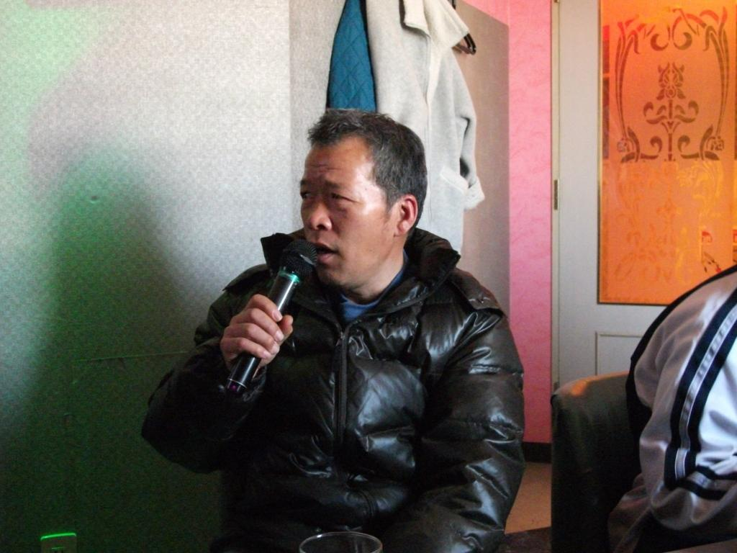
皆さん歌が大好き❤❤❤なかなかマイクを離さない人も・・・！
(^.^)(^.^)

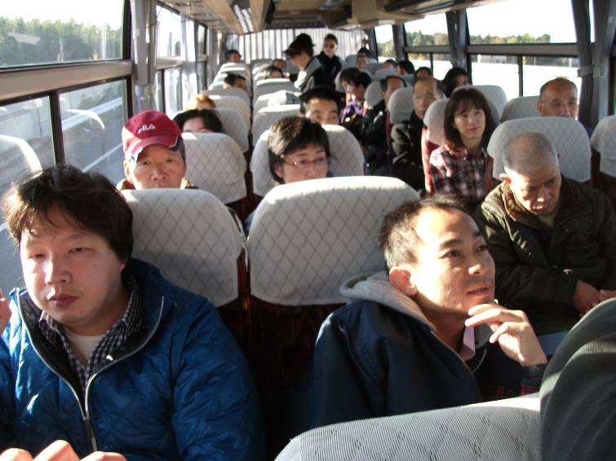


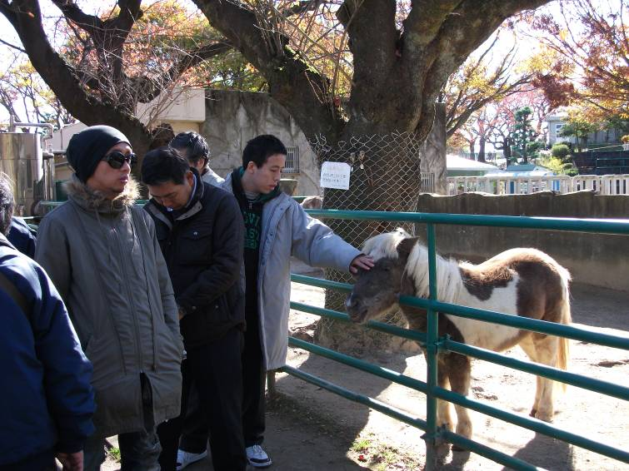
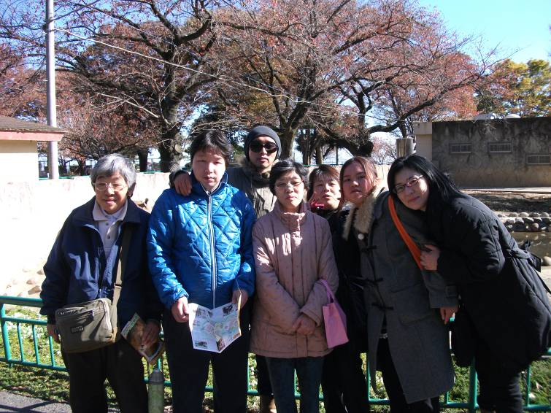
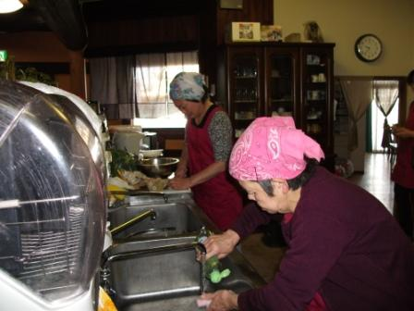
バスのなかでは、ビンゴゲームでみなさんいろいろな商品をゲットしました。残りの時間は皆さん楽しみにしていたカラオケ大会で、おおいに盛り上がりました。一人一曲ずつ歌を披露してほしかったのですが、時間の関係で皆さんに歌ってもらうことは、出来ませんでした。順番を待っていたのに歌えなかった方、残念でした。またの機会に是非歌声をお聞
かせください。

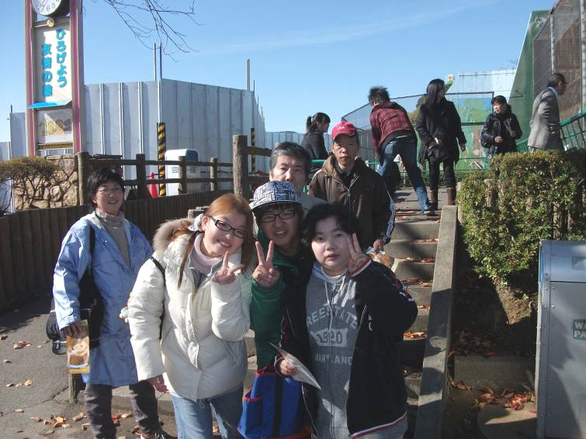
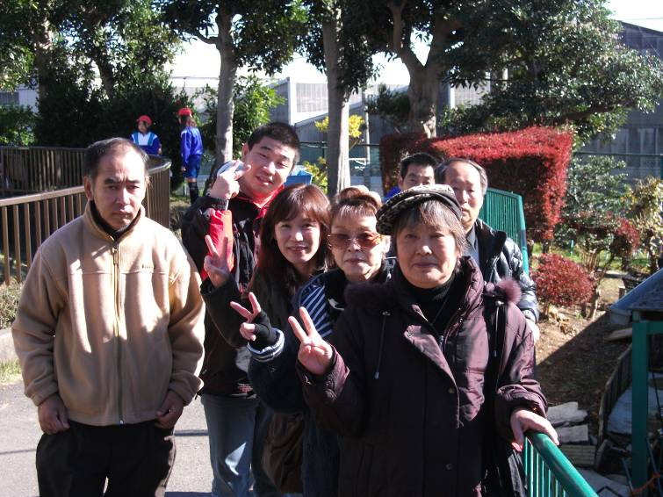

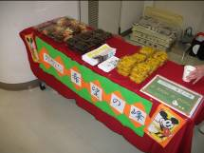

こころの健康まつり
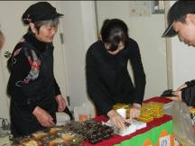
今月の２７日（土）牛久市社会福祉協議会さんの主催で『こころの健康まつり』が牛久市の保険センターで開催されました。『いのち』に関する講演会やシンポジウムが行われました。当施設は、お惣菜の販売ということで、参加させていただきました。一つ100円～200円の手作りのお惣菜は大変好評で、ご来場のお客様に、たくさんお買い上げいただきました。ありがとうございました。
ありがとうございました。

障害を持つ方で、一緒に働く仲間をお待ちしております。就労移行支援では、レストラン・リサイクル・軽作業等お好みで選べます。あなたも社会参加してみませんか ❤❤❤
見学、体験入所、随時受けつけております。
お気軽にお問い合わせください。
自立支援センター 希望の峰
グループホーム 希望の峰
茨城県牛久市田宮2-50-1
Tel 029-830-8451 Fax 029-830-8448

★ストラップ★
今回いただいたお仕事は、ストラップを台紙にかけて、袋に入れる作業をしています。お土産用のものを多くやらせていただいております。細か

